114學年度嘉義市原住民族教育資源中心
附件一
原民文化列車-文化體驗學習
一、依據
(一)原住民族教育法第十九條。
(二)教育部國民及學前教育署補助辦理原住民族教育要點。
(三)嘉義市政府原住民族教育方案。

二、辦理單位
(一)指導單位：教育部國民及學前教育署
(二)主辦單位：嘉義市政府教育處
(三)承辦單位：天主教輔仁高級中學。

三、目標
(一)以體驗操作的方式，讓原住民學生對傳統文化產生興趣與了解。
(二)藉活動加深對原住民文化的興趣，體認原住民藝術文化傳承之重要。
(三)培養其分享、互助、利他的觀念，將關懷和希望的種子傳播至社區部
落；同時從中體會服務利他，人我一體的真諦。

四、辦理方式
(一) 參加對象：本市國中國一、國二及國小5、6年級學生(共計40位)。
(二) 活動地點：台灣原住民族文化園區(屏東縣瑪家鄉北葉村風景104號)
(三) 活動時間：115年1月27日(二)。
(四) 活動流程：

115年1月27日(星期二）
時間 | 活動內容 | 地 點
08:00-08:15 | 報到 | 輔仁中學
08:15-10:00 | 出發前往原住民族文化園區 | 八角樓
10:00-12:00 | A.迎賓敲擊--歌舞表演  B.園區導覽 | 文化園區  --娜麓灣區
12:00-13:00 | 午餐
13:00-14:00 | A.園區文化導覽介紹  B.原住民傳統文化體驗  *傳統服飾體驗  *手紋體驗  *刺福球體驗  *琉璃燒製介紹 | 文化園區  --富谷灣區
14:00-15:00 | A.原住民傳統文化體驗  *傳統樂器  *傳統射箭  *布農族打陀螺  *編織 | 文化園區  --塔瑪麓灣區
15:00-17:00 | 歸途返回輔仁中學
(五) 參訪內容：園區導覽、傳統技藝操作、各族文化體驗活動。
(六) 活動所有費用，由中心計畫支付。
(七) 報名方式：請填寫第3頁報名表—家長同意書，以完成報名
(八) 名額額滿為止共40位，錄取後將給予電話通知。

五、聯絡方式
聯 絡 人：嘉義市原教中心副召集人 胡明哲老師
聯絡電話：2281001轉502 ；手機號碼0929-268050。
E-mail ：joseph@fjsh.cy.edu.tw

114學年度嘉義市原住民族教育資源中心
原民文化列車-文化交流學習報名表

※請同學於115年1/16(五)前，將此報名表及家長同意書電子檔郵寄。
學校名稱 |  |  | 性 別
 |  |  | 生 日
學生資料 | 學 童 姓 名 |  | 身分證字號
學生資料 | 就 讀 年 級 |  | 學童手機號碼
學生資料 | 家 長 姓 名 |  | 手機聯絡號碼

********************************************************************************

【 家 長 同 意 書 】

茲同意子弟 __________________ 參與
□115年1月27(星期二)
嘉義市原住民族教育資源中心所舉辦，原民文化列車-文化體驗學習，特此證明。

此致 嘉義市原住民族教育資源中心

學生家長簽名： ________________ 中華民國_____ 年______月______日

請將此頁掃瞄或拍攝，於1/16(星期五)前，將掃描電子檔郵寄至
joseph@fjsh.cy.edu.tw以完成報名。 聯絡電話2281001#502 胡明哲老師。

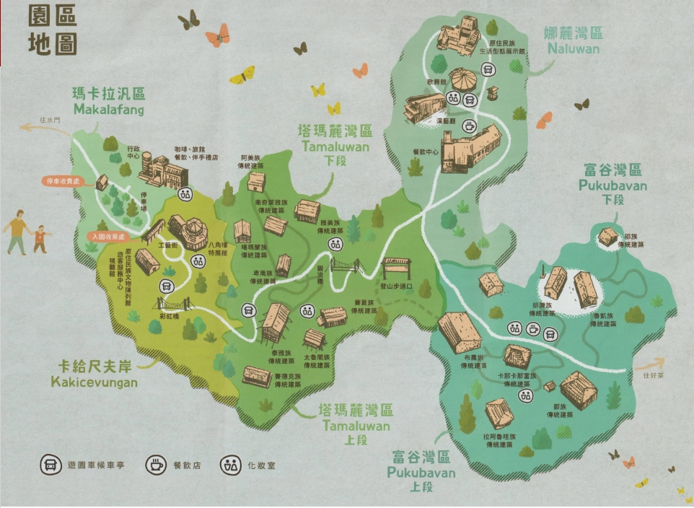
台灣原住民族文化園區，參網址https://www.tacp.gov.tw/

